TERMO DE TRANSFERÊNCIA DE DIREITOS AUTORAIS

Título do manuscrito:
TENDÊNCIAS TEMPORAIS DAS PRINCIPAIS MODALIDADES DE EXERCÍCIOS FÍSICOS E ESPORTES PRATICADOS NO LAZER NA CIDADE DE CURITIBA, BRASIL: 2006-2014

Declaro que em caso de aceitação do artigo pela Revista Brasileira de Ciência e Movimento concordo que os direitos autorais a ele referentes se tornarão propriedade exclusiva da (UCB/CELAFISCS), vedada qualquer reprodução, total ou parcial, em qualquer outra parte ou meio de divulgação, impressa ou eletrônica, sem que a prévia e necessária autorização seja solicitada e, se obtida, farei constar o competente agradecimento à RBCM.

Nome por extenso do(s) autor(es), data e Assinatura _____

Dartel Ferrari de Lima 12/12/2016
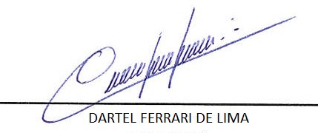

Lohran Anguera Lima 12/12/2016

